11月14日动态

**集体活动篇**

**社会：《花儿好看我不摘》**

《花儿好看我不摘》是一节社会文明礼仪的活动，本次活动主要是选取日常生活中的事件，在互相讨论的过程中懂得花儿是用来给大家欣赏的，它能美化我们周围环境，陶冶情操，花儿虽然好看但不能去摘花。

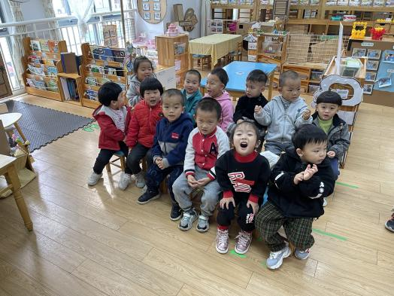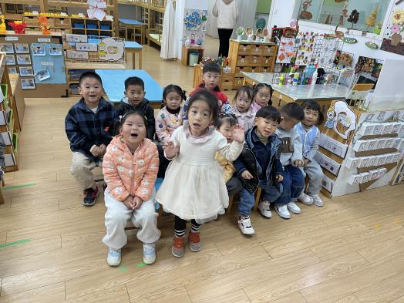

在本次活动中，孩子们了解花草具有美化环境和净化空气的作用，在生活中逐步增强爱花、护花的意识。

**户外活动篇**

今天户外活动的时候，孩子们玩的是皮球，瞧，我们多开心啊！

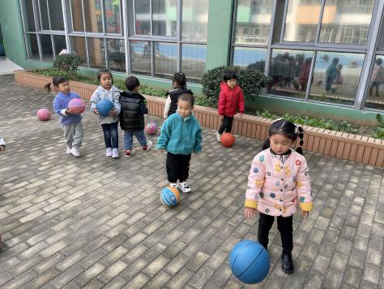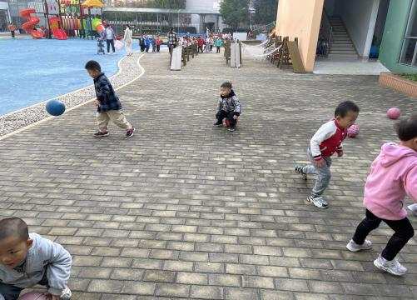

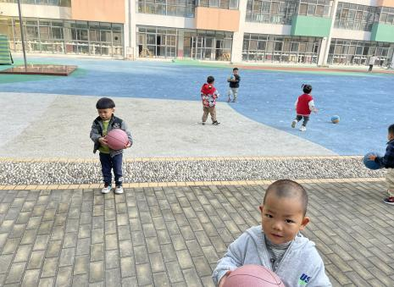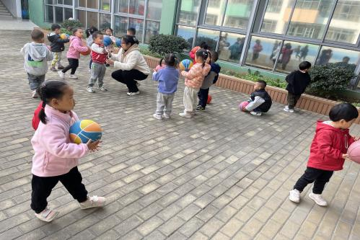

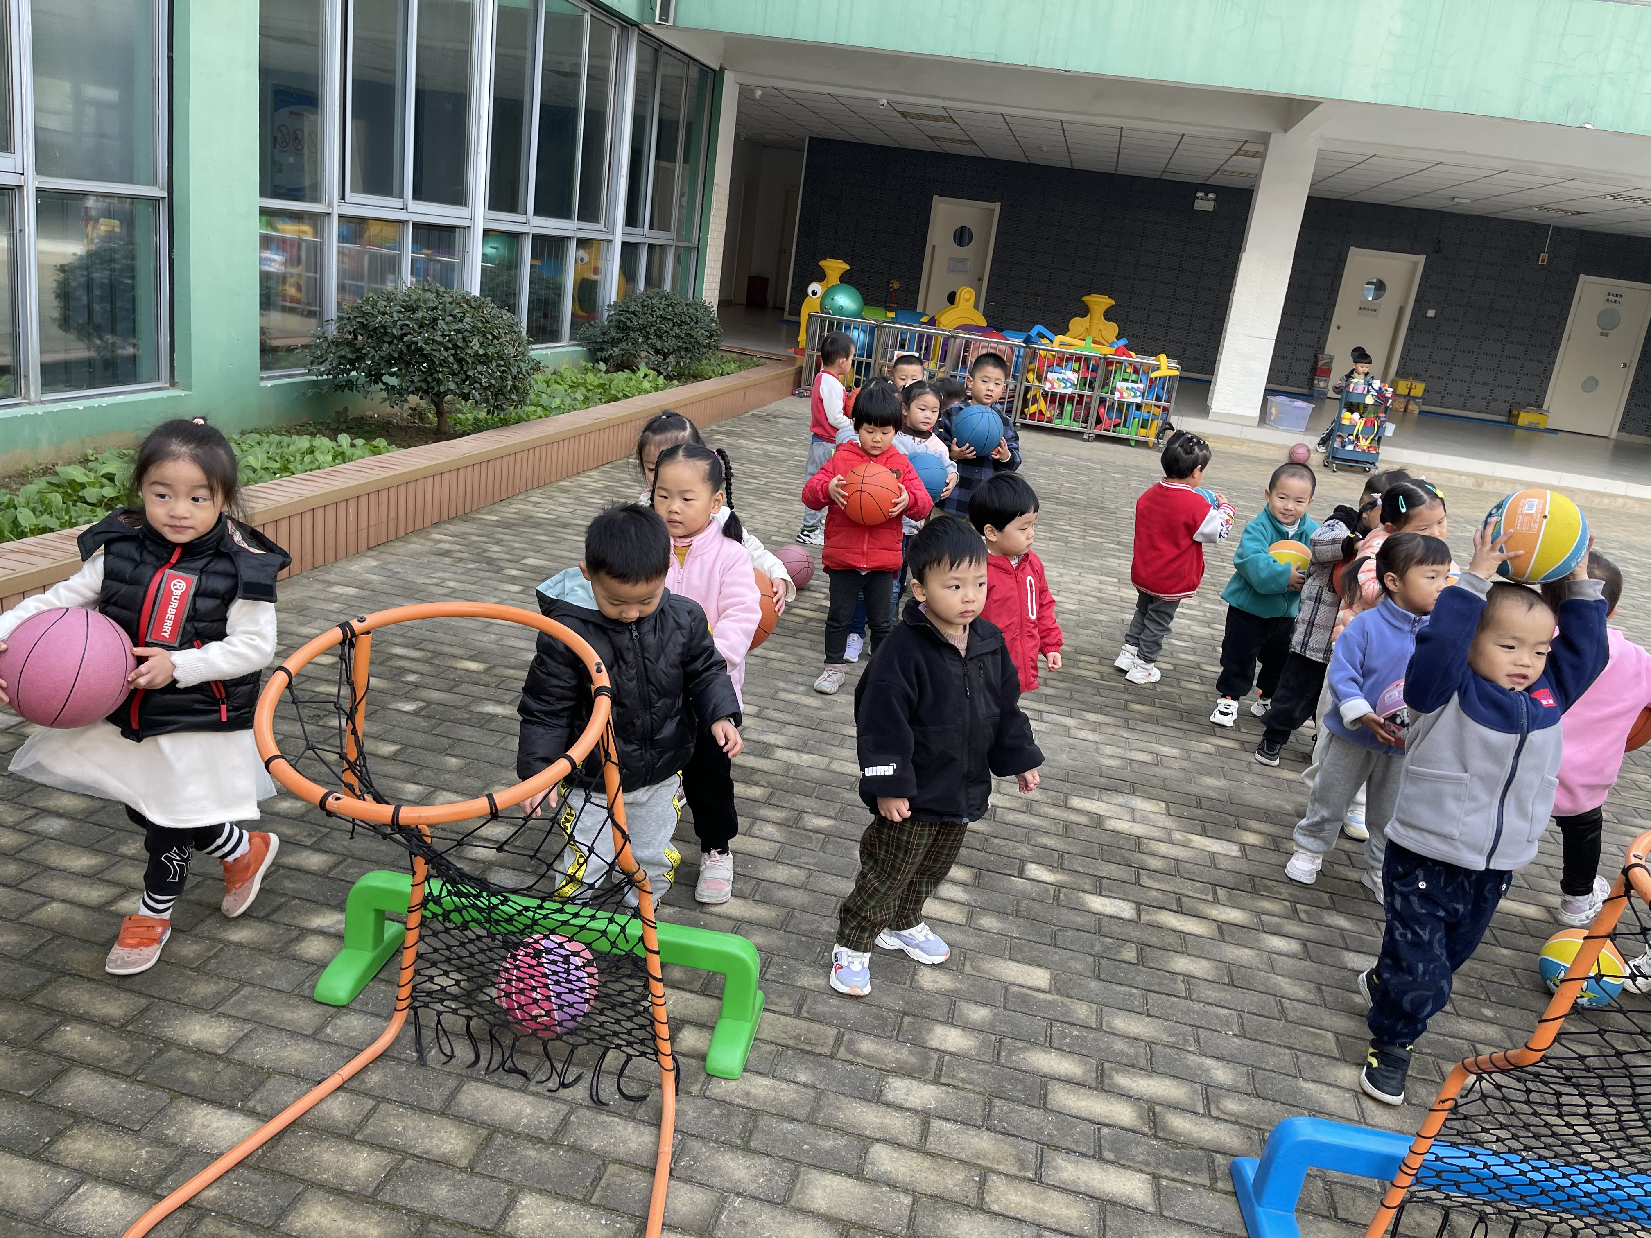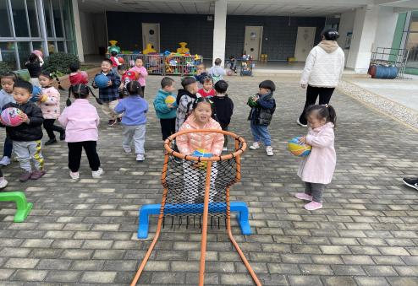

**生活活动篇**

今天的午餐是洋葱猪肝，莴苣虾糕，菠菜蘑菇汤，孩子们吃的很香！

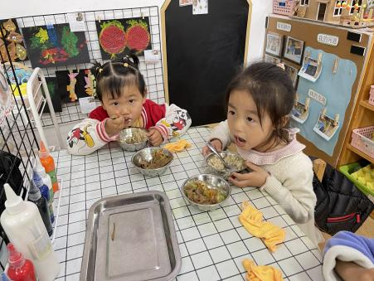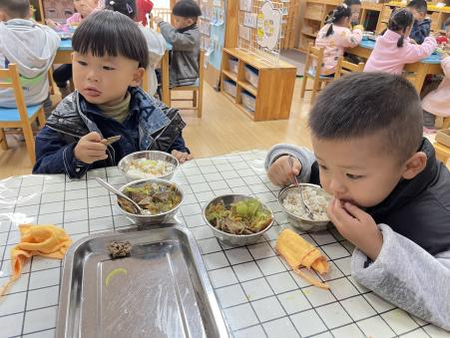

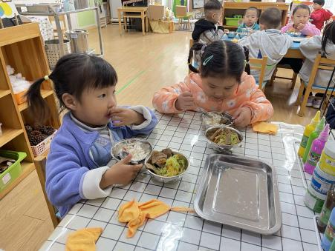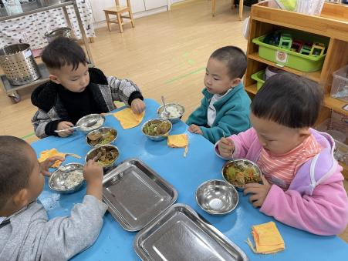

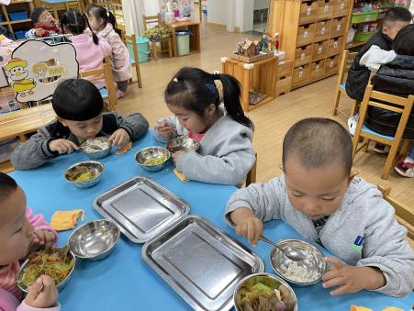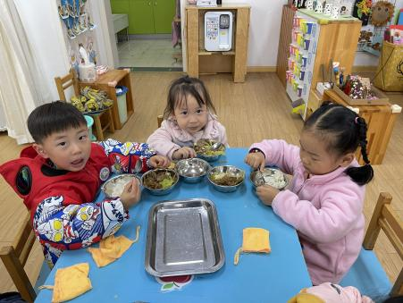

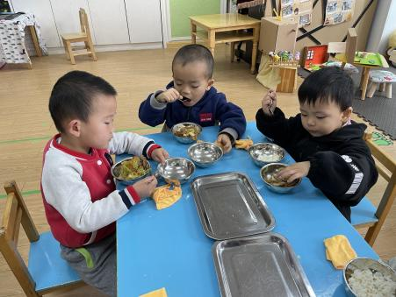

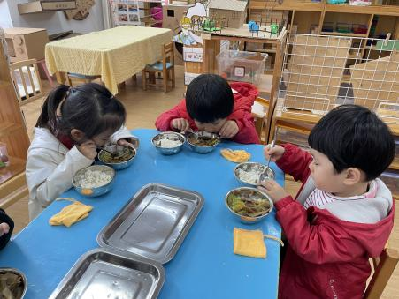

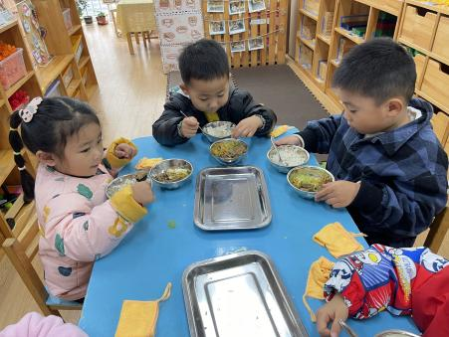

我们吃的可香啦！我们会好好爱惜粮食，好好吃饭哒！

**温馨提示**

最近天气温差较大，小朋友们容易感冒咳嗽，爸爸妈妈要及时给小朋友添加衣物哦，请假在家休息的小朋友要及时照顾好自己的身体，多喝水哦！

1.请各位家长给小朋友的保温杯里放温水哦！

2.请各位将垫背巾在家给孩子垫好，户外出汗，预防感冒。

3.今天正常开展全托不延时班，请各位安排好工作，按时来接宝贝哦！

